FR 2 Leçon 4.2 Devoirs 2 Nom ___________________________________

PARTIE I: La pratique orale

A. Describe a recent sporting even you’ve been to. Then tell a parent about it in French. Inlt: ________

assister à manger voir rencontrer crier marquer un but gagner perdre
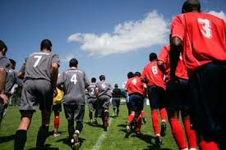
______________________________________________________________

______________________________________________________________

______________________________________________________________

______________________________________________________________

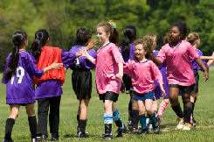
______________________________________________________________

______________________________________________________________

______________________________________________________________

______________________________________________________________

PARTIE II: La pratique écrite

A. Describe what the following people did NOT do last weekend.

1. (acheter) Mélanie ___________________________________________ des fruits

2. (faire) Hélène et Julien ___________________________________________ une promenade.

3. (voir) Nous ___________________________________________ des lions dans le parc!

4. (avoir) Mon frère ___________________________________________ un accident.

5. (prendre) Vous ___________________________________________ un bon repas au café.

B. Read about the following people. Say whether or not they did the things in parentheses.

Example: François est malade. (jouer au foot?) Il n’a pas joué au foot.

1. Hélène joue mal. (perdre le match?) ____________________________________________________________________________________

2. Les élèves sont parresseux. (réussir) ____________________________________________________________________________________

3. Je n’ai pas d’argent. (acheter des CD) ____________________________________________________________________________________

4. Vous êtes au régime alimentaire. (maigrir) ____________________________________________________________________________________

C. Read the following journal entry of Caroline. Fill in the missing words.

Nous __________________ dîné à sept heures. Après le diner, j’_________ aide ma mère. (J’_________lavé la vaisselle et elle _________ rangé la cuisine.) Ensuite, j’________ étudié un peu, mais je n’_________ pas fini mes devoirs. Après, nous_________ regardé une comédie à la télé. Après le film, j’ ________ téléphoné à ma copine Alice. Nous ___________ parlé pendant dix minutes. Finalement, j’_________ fini mes devoirs.

D. Describe a recent movie you have seen.

- Quel film as-tu vu?
___________________________________________________________________________________

- Qu’est-ce qui s’est passé au début? ___________________________________________________________________________________

- Qu’est-ce qui s’est passé à la fin? ___________________________________________________________________________________

- Est-ce que tu as aimé le film? ___________________________________________________________________________________

- Qu’est-ce que tu as mangé? ___________________________________________________________________________________

- Qu’est-ce que tu as fait après? ___________________________________________________________________________________

